EVALUATION DE GEOGRAPHIE N°4 4ème
Note :
Appréciation :

Compétences évaluées | Très bonne maitrise | Maitrise satisfaisante | Maitrise fragile | Maitrise insuffisante
C 2. Se repérer dans l’espace
C 5. Analyser et comprendre un document.

Exercice 1 : 6 pts
Compétence : S’approprier et utiliser un lexique spécifique.
1/ Donnez la définition du mot : littoralisation. (1 pt)
2/ Qu’est-ce qu’une ZEE ? Expliquez pourquoi elles peuvent être l’objet de tensions entre Etats. (3 pts)
3/ En quelques lignes, décrivez les principales ressources des océans. (2 pts)

Exercice 2 : 6 pts
Compétence : Analyser un document

1/ Docs 1 et 2 : Quelles sont les deux nouvelles routes maritimes de l’Arctique empruntées par les navires ? ( 2 pts)
2/ Docs 1 et 2 : Pourquoi peuvent-ils les emprunter plus souvent aujourd’hui ? (1 pt)
3/ Docs 1 et 2 : Citez trois avantages de ces nouveaux passages maritimes. (3 pts)
Exercice 3 : 8 pts
Compétence : se repérer dans l’espace
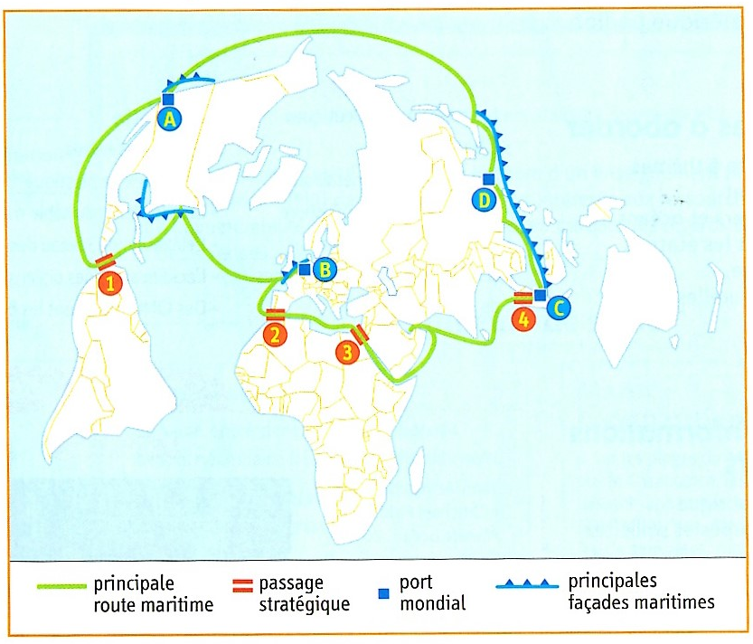

1/Nommez les passages stratégiques 1 à 4 :2 pts
1 :……………………………………..
2 :…………………………………………
3 :…………………………………………….
4 :……………………………………………

2/ Complétez le texte suivant : 2.5 pts
Pour passer du passage stratégique 1 à 2, je traverse ……………………………….., puis pour emprunter le n°3, je passe par ……………………………………..Du passage n°3 au passage n°4, il me faudra traverser la……………..et l’océan……………………..Enfin pour relier le passage 4 et le passage 1, je passerai par ……………………………………

3/ Nommez les ports : 2 pts
A :……………………………….
B :………………………………..
C :…………………………………..
D :……………………………………….

4/ Quels sont les trois pôles du commerce mondial reliés par la principale route maritime ? 1.5 pts

